|  |  |
| --- | --- |
| **Gerb-BMSTU_01** | **Министерство науки и высшего образования Российской Федерации**  **Федеральное государственное бюджетное образовательное учреждение**  **высшего образования**  **«Московский государственный технический университет**  **имени Н.Э. Баумана**  **(национальный исследовательский университет)»**  **(МГТУ им. Н.Э. Баумана)** |

Физкультурно-оздоровительный факультет

Кафедра «Здоровьесберегающие технологии и  
 адаптивная физическая культура»

**РЕФЕРАТ**

**«*Оптимальная система планирования в самоменеджере*»**

Выполнил студент: \_\_***Белоусов Евгений Александрович***\_\_\_\_\_\_\_\_\_\_\_\_\_\_\_\_\_\_

*фамилия, имя, отчество*

Группа: \_\_\_\_***ИУ5-51***\_\_\_\_\_\_\_\_\_\_\_\_\_\_\_

Проверил доцент кафедры АФК, к.п.н.**\_\_\_\_\_\_\_\_\_\_\_\_\_\_\_Худышева М. К.**

*подпись, дата*

Оценка \_\_\_\_\_\_\_\_\_\_\_\_\_\_\_\_\_\_\_\_\_\_\_\_\_\_\_\_\_\_\_\_\_\_ Дата \_\_\_\_\_\_\_\_\_\_\_\_\_\_\_\_

*2019 г.*

# Содержание

[Содержание 1](#_Toc27271218)

[Введение 2](#_Toc27271219)

[Терминология 3](#_Toc27271220)

[Самоменеджмент 5](#_Toc27271221)

[Функции самоменеджмента 5](#_Toc27271222)

[Планирование 6](#_Toc27271223)

[Принятие решений 7](#_Toc27271224)

[Ускоренный анализ по принципу Дуайта Эйзенхауэра 9](#_Toc27271225)

[Реализация и организация 9](#_Toc27271226)

[Контроль 11](#_Toc27271227)

[Системы, позволяющие автоматизировать самоменеджмент 12](#_Toc27271228)

[MindMap 12](#_Toc27271229)

[Google Calendar 14](#_Toc27271230)

[Литература 17](#_Toc27271231)

«Время — самый ограниченный капитал, и, если не можешь  
им распоряжаться, не сможешь распоряжаться ничем другим».  
Питер Друкер

# Введение

Время — такой же ценный ресурс как нефть, профессиональные кадры или инвестиции. Не даром говорят: «Время — деньги». При грамотном распоряжении временными ресурсами их стоимость может многократно возрасти, подобно биткойну в 2017 году.

**Цель** данного реферата - определить оптимальную систему планирования в самоменеджере.

Для этого мы рассмотрим следующие аспекты:

1. Терминология;
2. Самоменеджмент
3. Системы, позволяющие автоматизировать самоменеджмент;

В конце реферата, мы попытаемся найти систему, удовлетворяющую требованиям, определенным в третьей задаче.

# Терминология

Чтобы точно понимать, о чем пойдет речь в дальнейшем, введем некоторые определения.

**Система** — техническое устройство, конструкция.

Однако это слово имеет и другие определения.

**Система** — выделенное из окружающей действительности целое, направленное на достижение определенной цели (целей) и состоящее из закономерно расположенных и взаимосвязанных в пространстве и взаимодействующих во времени составных элементов, обеспечивающих целому системное свойство, которым не обладает ни один из элементов по отдельности.

**Планирование** — [оптимально](https://ru.wikipedia.org/wiki/Оптимальное_решение)е распределение [ресурсо](https://ru.wikipedia.org/wiki/Ресурс)в для достижения поставленных [целей](https://ru.wikipedia.org/wiki/Цель), деятельность (совокупность [процессов](https://ru.wikipedia.org/wiki/Процесс_(теория_организации))), связанная с постановкой целей ([задач](https://ru.wikipedia.org/wiki/Задача)) и действий в будущем. С [точки зрени](https://ru.wikipedia.org/wiki/Точка_зрения)я математики, планирование — это [функция](https://ru.wikipedia.org/wiki/Функция_(математика)), одним из [аргументо](https://ru.wikipedia.org/wiki/Аргумент)в которой является время.

Самоменеджмент (или таймменеджмент) — техника правильного использования времени. Самоменеджмент помогает выполнять работу с меньшими расходами, лучше организовать труд (следовательно, получить лучшие результаты), уменьшить загруженность работой и, как результат, уменьшить спешку и стрессы.

**Оптимальное** (от [лат.](https://ru.wikipedia.org/wiki/Латинский_язык) Optimus — наилучшее) **решение** — решение, которое по тем или иным признакам предпочтительнее других.

Исходя из вышеперечисленных определений, отметим, что под **системой планирования** можно подразумевать как правила планирования времени, так и электронный продукт, призванный помочь с выполнением данной задачи. В рамках данного реферата мы рассмотрим оба варианта. Это поможет нам не только узнать, как правильно распределять свое время, но и использовать полученные знания на практике.

Теперь, когда мы дали основные определения, углубимся глубже в самоменеджмент.

# Самоменеджмент

Самоменеджмент — это последовательное и целенаправленное использование эффективных методов работы в повседневной практике, с оптимальным использованием своих ресурсов для достижения своих же целей. Самоменеджмент позволяет эффективно пройти все этапы успешного пути к цели.

Основные цели самоменеджмента:

- максимальное использование менеджером времени и своих возможностей;

- сознательное управление течением жизни;

- преодоление внешних обстоятельств как на работе, так и в личной жизни.

Этапы успешного пути к цели:

- решить, чего вы хотите достичь;

- создать собственное видение успеха;

- использовать метод «больших скачков»;

- верить, что успех придет;

- сосредоточиться на целях, ведущих к успеху;

- не падать духом при неудачах.

## Функции самоменеджмента

1. постановка целей;
2. планирование;
3. определение приоритетов по предстоящим делам;
4. составление распорядка дня и организация трудового процесса;
5. самоконтроль и корректировка целей.

Рассмотрим подробнее.

Постановка цели

Это временный процесс, поскольку в течение деятельности может выясниться, что те или другие параметры изменились, а это приводит к необходимости пересмотра цели. Для самоменеджмента фундаментальное значение имеет осознание того, куда человек хочет попасть и куда он попасть не хочет (но куда его хотят привести другие). Одно из правил эффективного менеджмента гласит: «Случайные успехи красивые, но не гарантированные. Запланированные успехи лучше, поскольку они управляются и случаются чаще».

Стоит устанавливать краткосрочную цель, согласованную с достижением долгосрочной глобальной цели.

## Планирование

Призвано обеспечить рациональное использование самого ценного ресурса — времени. Чем лучше спланировано время, тем лучше оно может быть использовано в личных и профессиональных интересах руководителя. Планирование как составная часть заданий и правил самоменеджмента означает подготовку к реализации цели. Планирование ежедневной работы, средне — и долгосрочных задач означает также выигрыш во времени, достижение успеха и большую уверенность в себе.

Главное преимущество, которое достигается путем планирования работы, заключается в том, что планирование времени приносит выигрыш во времени. Общий практический опыт на производстве показывает, что увеличение расходов времени на планирование приводит в конечном счете к экономии времени в целом.

**Основные правила планирования времени**

1. Соотношение (60:40). Опыт показывает, что лучше всего составлять план лишь на определенную часть рабочего времени (на 60 %). Приблизительно половину рабочего дня руководитель проводит не на рабочем месте, потому что работа требует взаимодействия с людьми, обмена информацией. Всегда нужно оставлять определенный процент времени как резерв для неожиданных посетителей, телефонных разговоров, экстренных случаев или в результате недооценки длительности каких-то дел.
2. Регулярность — системность — последовательность. Над планами времени нужно работать регулярно и системно, последовательно доводя до конца начатое дело.
3. Реалистичное планирование. Планировать нужно только такой объем задач, с которым работник реально может справиться.
4. Заполнение потерь времени. Заполнять потерю времени лучше по возможности сразу, например лучше один раз дольше поработать вечером, чем в течение следующего целого дня наверстывать потерянное накануне.
5. Фиксация результатов вместо действий. Фиксировать в планах нужно результаты или цель, а не просто какие-либо действия, чтобы усилия были исходно направлены непосредственно на достижение цели. Это поможет избежать внеплановой деятельности.
6. Срок выполнения. Во избежание промедления и откладывания дел, нужно устанавливать точные сроки выполнения для всех видов деятельности.
7. Согласование различных планов во времени. Чтобы более успешно внедрять свои планы в жизнь, работнику необходимо согласовывать их с планами других людей (начальника, подчиненных, коллег).

## Принятие решений

Принятие решений допускает выбор первоочередных заданий и дел. Принять решение — значит установить приоритетность. Основная проблема руководителей заключается в том, что они пытаются сразу выполнить слишком большой объем работы и распыляют свои силы на отдельные, часто несущественные, но кажущихся необходимыми дела.

Очередность выполнения заданий можно определять, пользуясь следующими критериями и методами:

1. принцип Парето (соотношение 80:20). Исходя из этой закономерности можно сделать вывод относительно рабочей ситуации руководителя: в процессе работы тратится 20% времени для достижения 80% результатов. Это значит, что не следуют сразу браться за самые легкие, интересные или нуждающиеся в минимальных расходах времени дела. Необходимо приступать к вопросам в соответствии с их значением и важностью;
2. установление приоритетов с помощью анализа АБВ. Техника этого анализа основывается на том, что доли в процентах более важных и менее важных дел в сумме остаются неизменными. С помощью буквы «А», «Б» и «В» все работы подразделяются на три группы в соответствии с их значимостью (важнейшие, важные и несущественные (менее важные)). Анализ АБВ основывается на трех закономерностях:
   1. важнейшие задачи составляют приблизительно 15% всего количества дел, которыми занимается руководитель. Вклад этой задачи в достижение конечной цели составляет около 65%;
   2. на важные задачи приходится около 20% общего количества дел, значимость которых также около 20%;
   3. менее важные и несущественные задачи составляют около 65% всех дел, а значимость их составляет всего лишь приблизительно 15%.

## Ускоренный анализ по принципу Дуайта Эйзенхауэра

Этот принцип является простым вспомогательным средством в тех случаях, когда необходимо быстро принять решение относительно того, какой задаче отдать преимущество. Приоритеты устанавливаются по таким критериям, как срочность и важность дела. Все дела подразделяются на 4 группы:

1. Срочные (важные дела) — их необходимо выполнять самому руководителю;
2. Срочные (менее важные дела) — их нужно делегировать;
3. Менее срочные (важные задачи) — их необязательно выполнять сразу, но выполнять их нужно самому;
4. Менее срочные (менее важные задачи) — от их выполнения можно воздержаться.

## Реализация и организация

Допускает составление распорядка дня и организацию трудового процесса с целью достижения поставленной цели. Организация своего рабочего дня должна отвечать основному принципу: «Работа должна подчиняться мне, а не наоборот». Существуют 23 правила, которые можно разделить на 3 группы: правила начала дня, основной части дня и конца дня.

Правила начала дня:

1. Начинать день с позитивным настроением;
2. Начинайте работу по возможности в одно и то же время;
3. Повторный обзор плана дня, составленного накануне;
4. Сначала — ключевые задания;
5. Приступать без раскачивания;
6. Согласовать план дня с секретарем (он будет эффективнее работать и сможет оградить руководителя от ненужных препятствий);
7. Утром заниматься сложными и важными делами, потому что позже менеджер обычно бывает занят текущими делами.

Правила основной части дня:

1. Логичная подготовка работы;
2. Влиять на фиксацию сроков в собственных интересах;
3. Перепроверять весь комплекс работ с точки зрения необходимости отдельных работ;
4. Отклонять дополнительно возникающую безотлагательную проблему;
5. Избегать незапланированных импульсивных действий;
6. Вовремя делать паузу и соблюдать размеренный темп;
7. Небольшие однородные задания выполнять серией (при этом только один раз проводится подготовка и в течение определенного времени руководитель занимается однородной деятельностью; благодаря непрерывности и концентрированности на процессе достигается экономия времени;
8. Рационально завершать начатое (отвлечение и следующее возвращение к работе требуют некоторого времени, потому начатое дело нужно или доводить до конца, или прерывать в нужный момент);
9. Использовать незапланированные временные промежутки для подготовительной или рутинной деятельности;
10. Работать антициклично (т. е. в начале дня целесообразнее заниматься важнейшими заданиями, а в более беспокойный период — делами менее важными);
11. Выкраивать спокойное время для восстановления сил;
12. Контролировать время и планы.

Правила завершения рабочего дня:

1. Завершить начатые небольшие дела;
2. Контроль над результатами и самоконтроль;
3. Составить план на следующий день;
4. Каждый день должен иметь свою кульминацию.

## Контроль

Контроль над результатами служит улучшению, а в идеальном случае — оптимизации трудового процесса. Все перечисленные выше функции самоменеджмента будут не настолько эффективными, если не будет проводиться соответствующий контроль. Контроль охватывает три задания:

- осмысление физического состояния;

-сравнение запланированного с достигнутым;

-корректировка по установленным отклонениям.

Необходимо регулярно, через одинаковые промежутки времени, проверять свои планы и организацию труда, анализировать свою деятельность и свое время и составлять листок дневных препятствий. Контроль над результатами труда должен в любом случае производиться после выполнения задания. Тот, кто хочет себя по-настоящему разгрузить, не может отказаться от самоконтроля.

# Системы, позволяющие автоматизировать самоменеджмент

В настоящее время существует большое количество программных решений, позволяющих сделать процесс планирования и распределения времени удобнее. Рассмотрим некоторые из них.

## MindMap

Практическое применение когнитивных карт состоит в том, чтобы структурировать большой объем информации о некоторой предметной области и отобразить его в виде графа, где узлами являются некоторые сущности (факты, события, объекты), а дугами обозначаются связи между этими сущностями.

Когнитивные карты следует составлять на этапе постановки целей, они помогут разобрать главную цель на много целей попроще, а те в свою очередь на еще более простые и так далее.

Рассмотрим пример составления когнитивных карт, будем использовать для этого бесплатный сервис MindMup.

У нас есть цель: получить зачет по АФК (рис. 1):

Рисунок 1.

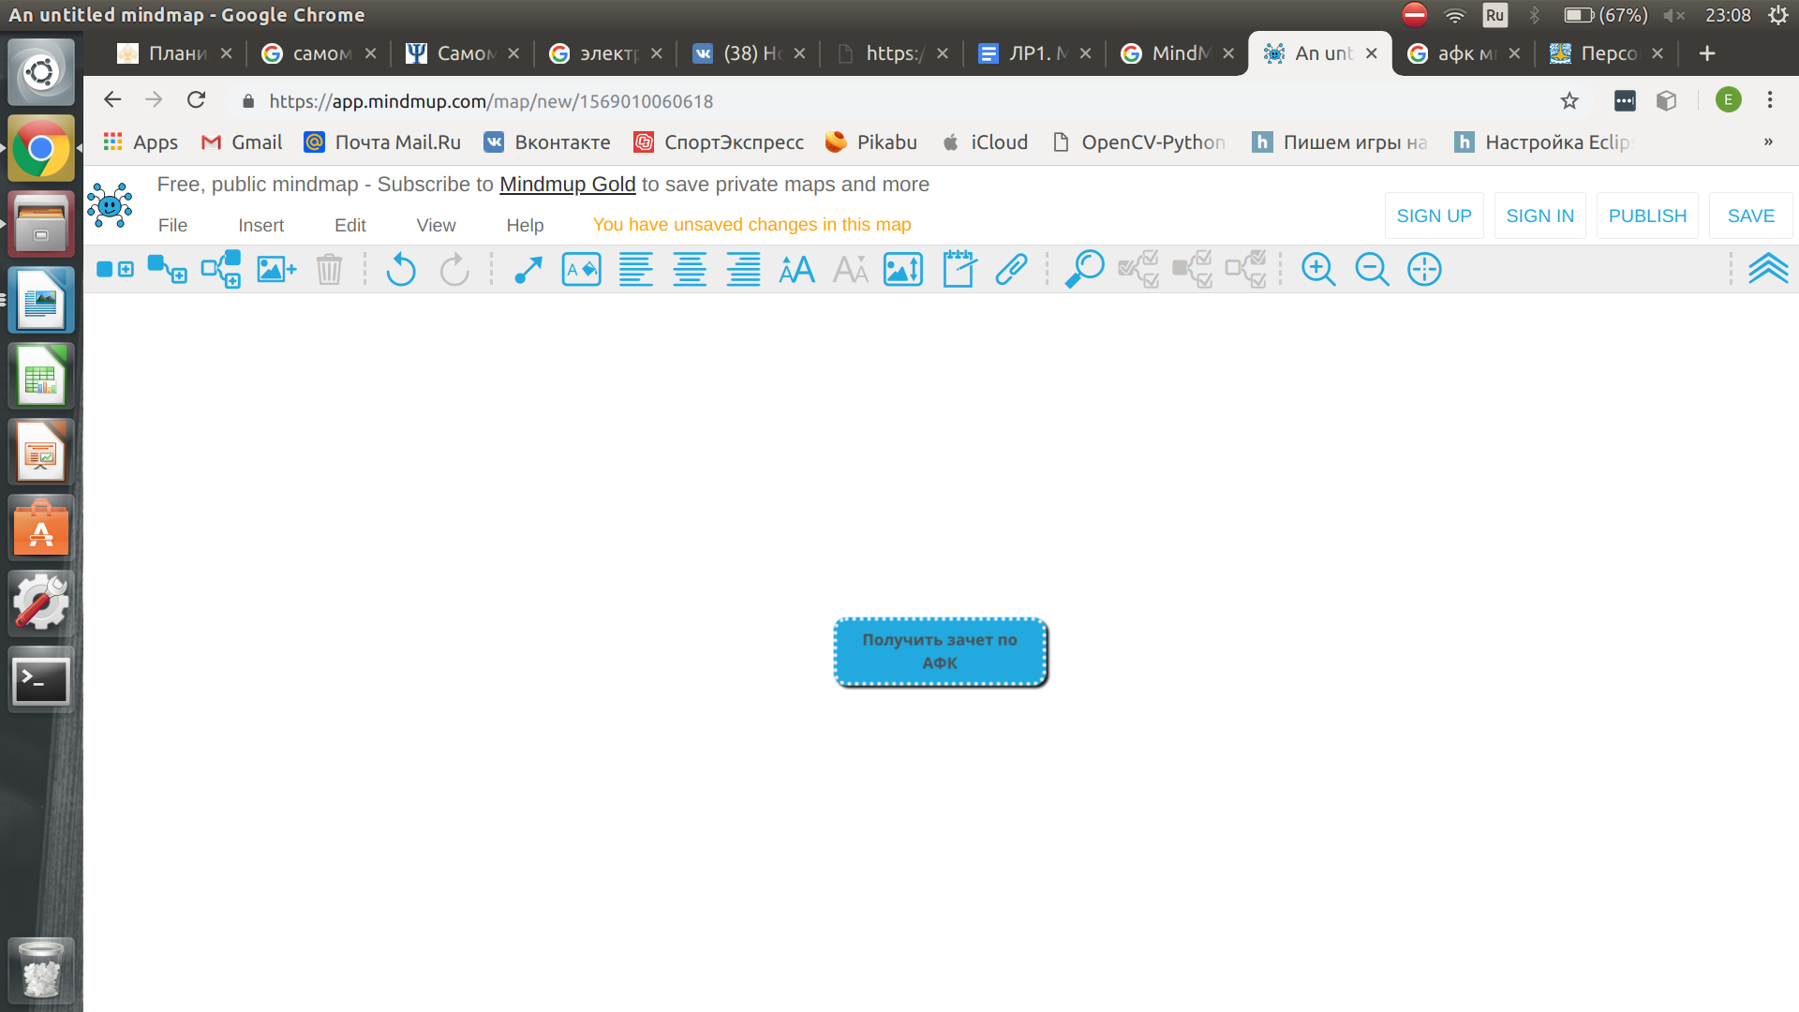

Для этого нужно:

1. Набрать 60 баллов
2. Посетить 60% занятий
3. Сдать реферат
4. Пройти специалистов
5. Посетить 3 мероприятия
6. Вести дневник самоконтроля

(См. рис. 2)

Рисунок 2.

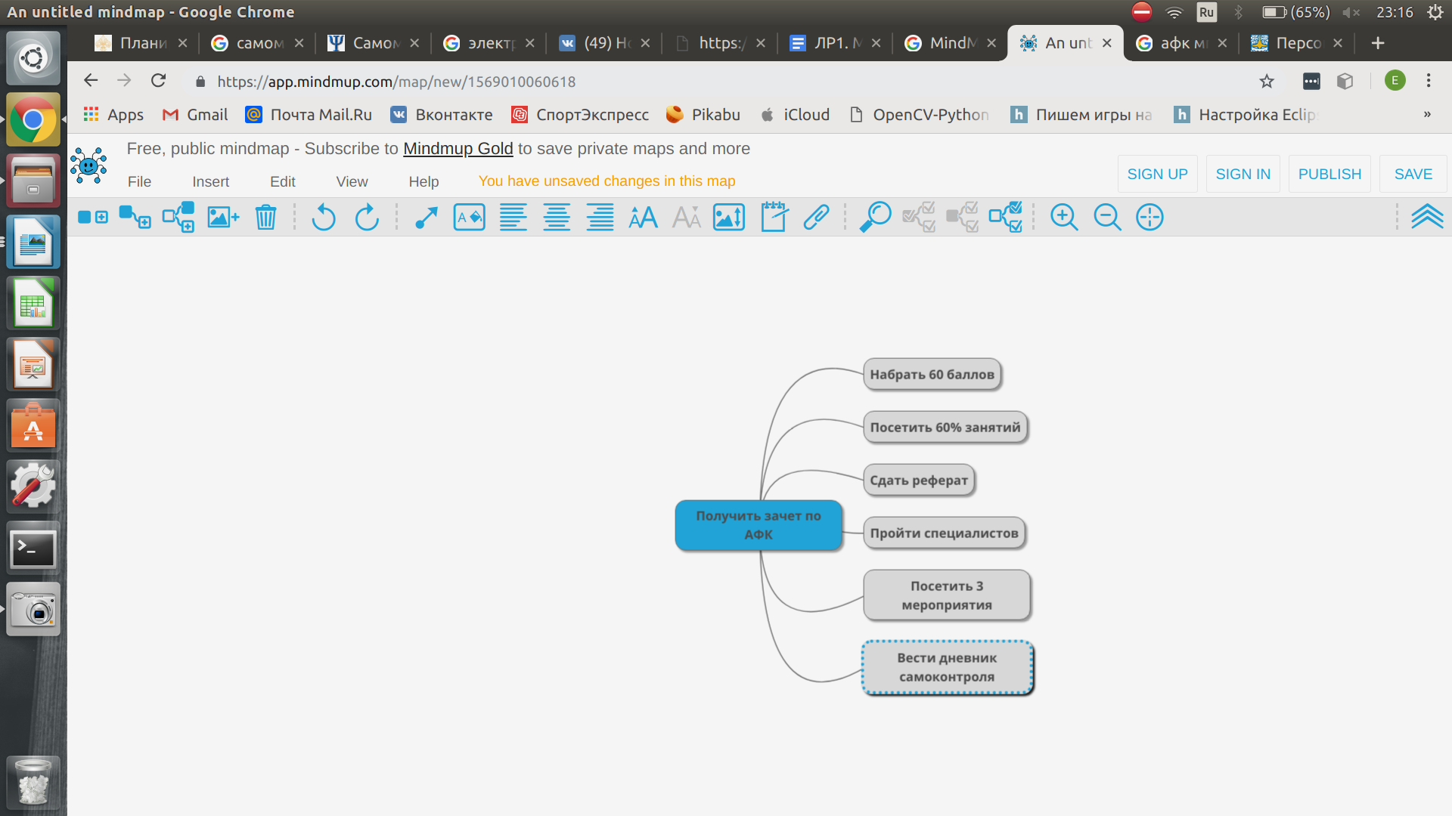

В свою очередь, чтобы сдать реферат, нужно (рис. 3)

Рисунок 3.

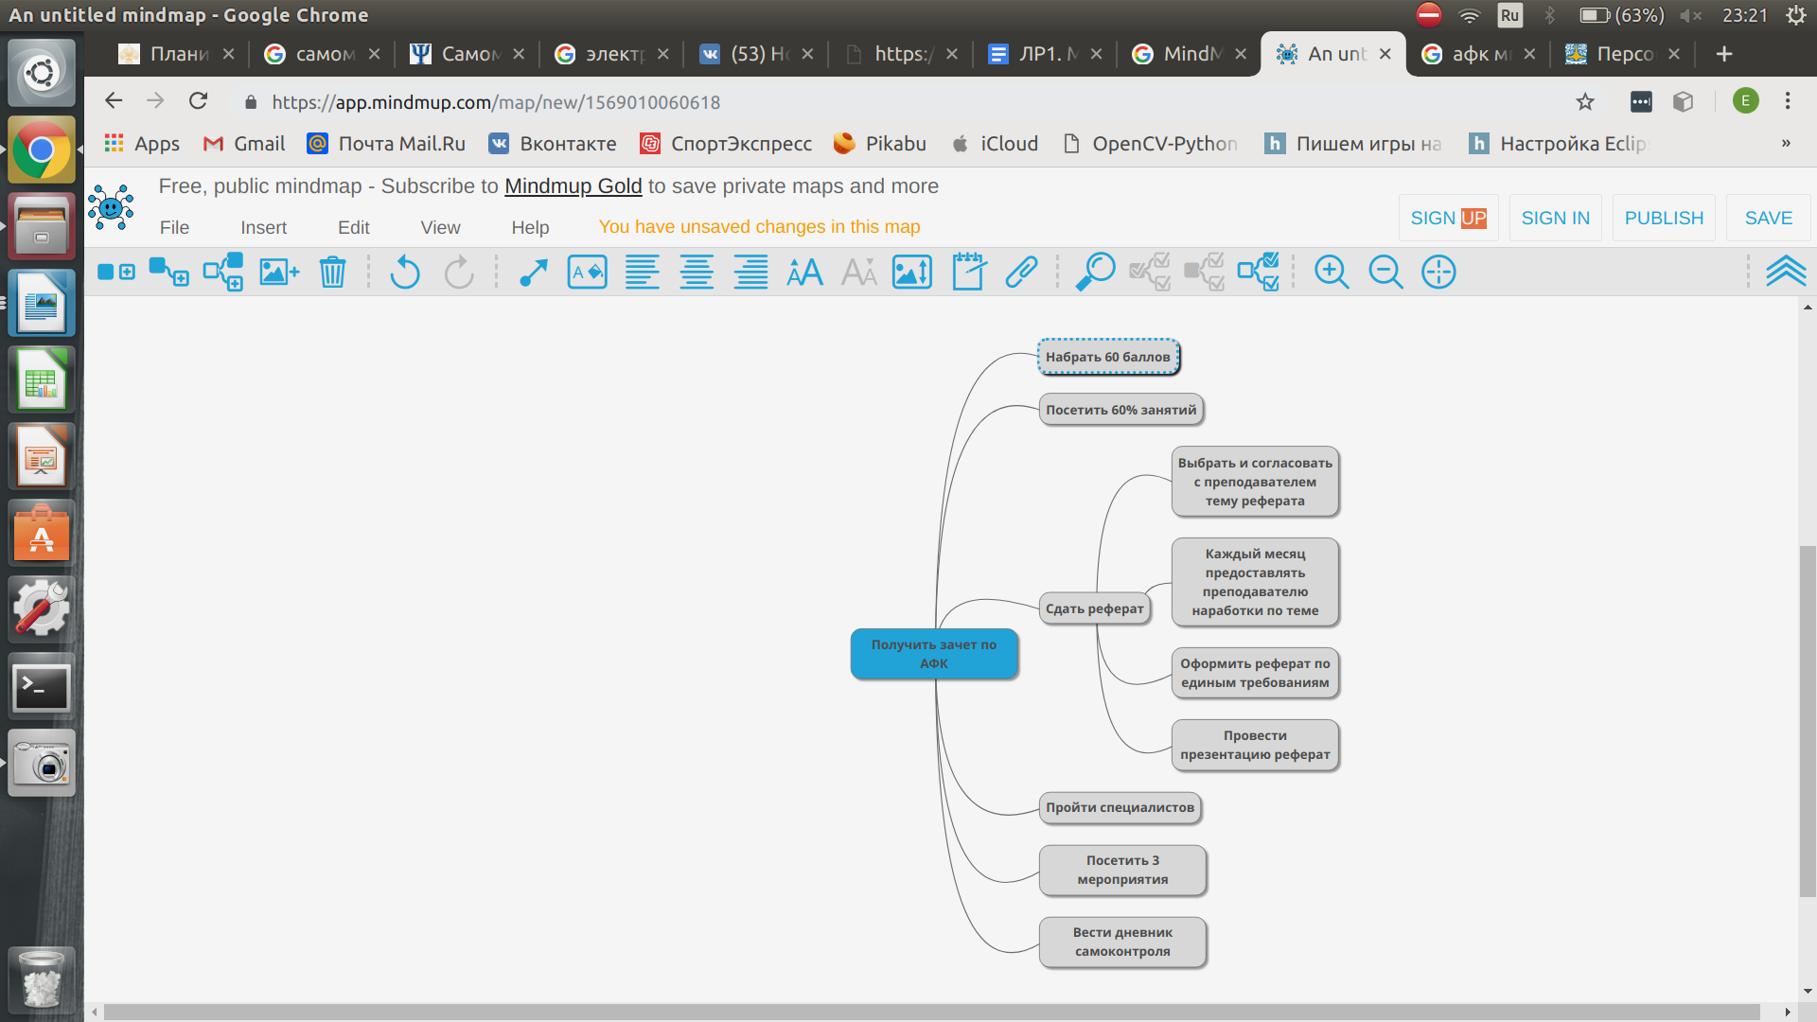

Чтобы пройти специалистов нужно пройти врачебный контроль и социально-психологическое тестирование (рис. 4)

Рисунок 4.

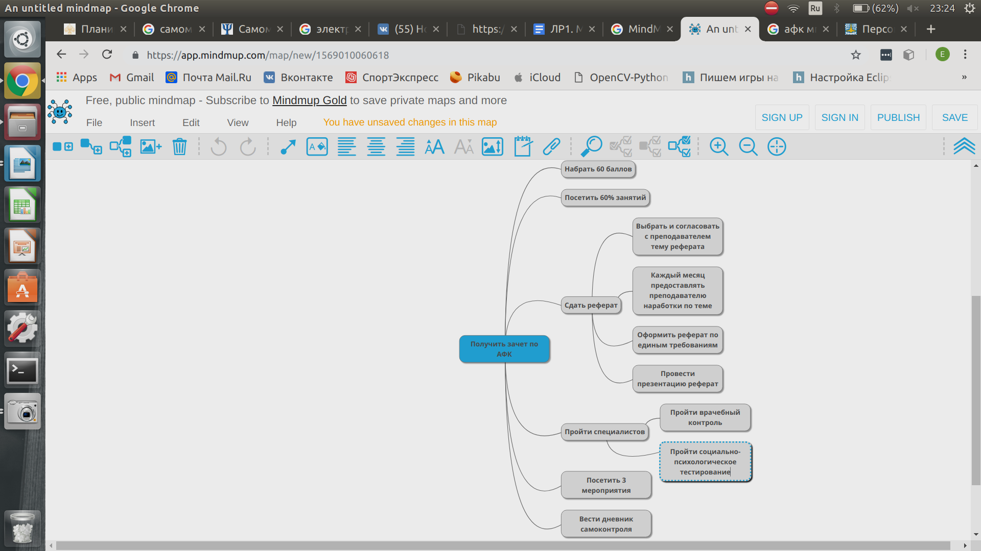

Продолжим расписывать нашу концептуальную карту и в результате получим примерно следующее (рис. 5)

Рисунок 5.

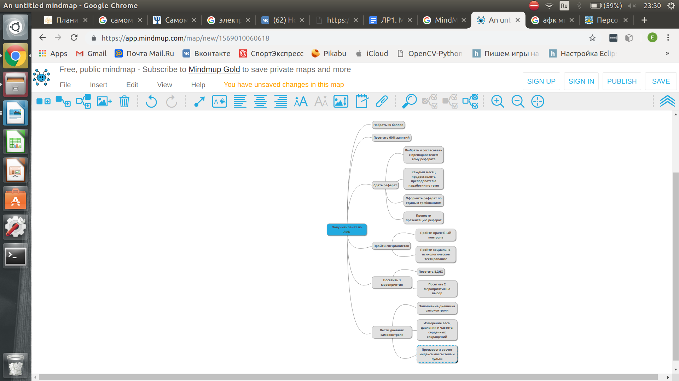

Данная концептуальная карта может разрастаться и дальше, практически не ограниченно.

Использование данной концепции поможет структурировать данные о задаче и составить оптимальный план по ее решению.

## Google Calendar

После того, как мы определились с задачами, нам необходимо составить план их выполнения. Составлять этот план можно в бесплатном сервисе Google Calendar. После составления плана, приложение обязательно напомнит, когда нам пора приступать к той или иной задаче.

В качестве примера рассмотрим мое расписание на рабочую неделю. (См. рис. 6)

Рисунок 6.

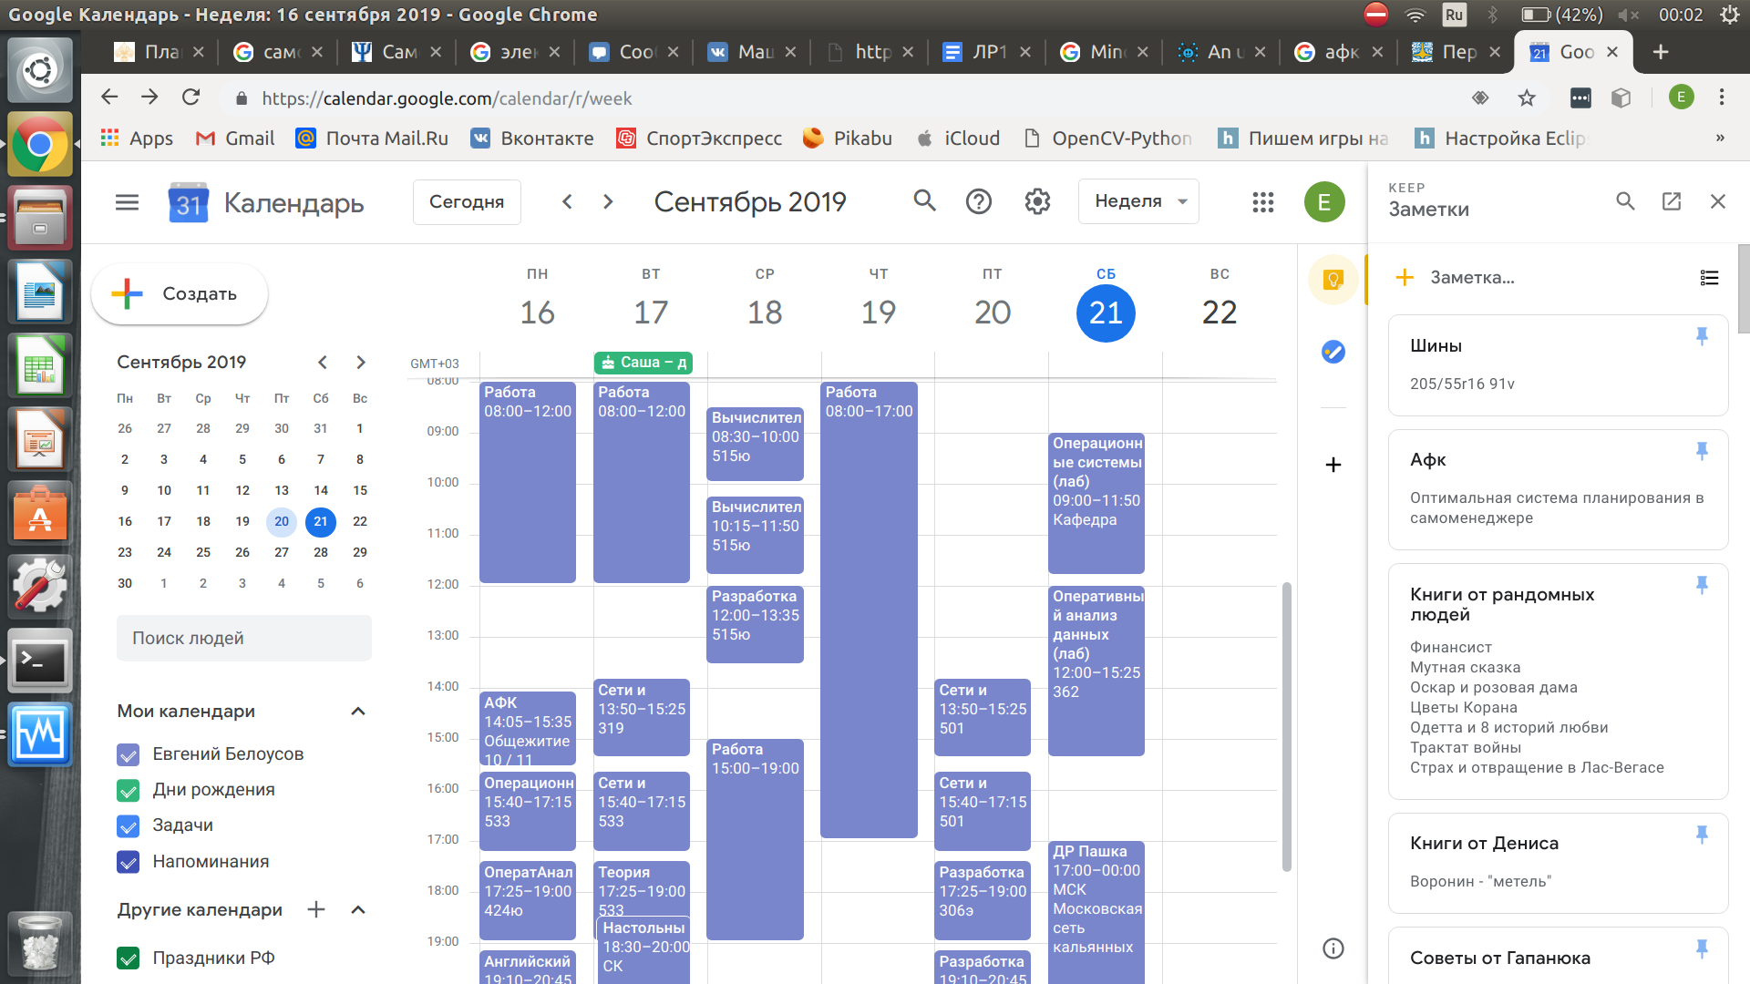

Отдельно следует упомянуть, что у данного приложения есть удобная мобильная версия, что делает возможным использование данного сервиса без доступа к компьютеру.

Использование Google Calendar вместе с MindMap сделает процесс самоменеджмента проще и эффективнее.

# Вывод

В современном мире каждому человеку стоит задуматься над грамотным распределением своего времени.

Существует ряд правил, которых стоит придерживаться, при распределении своего времени.

Существует огромное множество программ, которые сделают процесс самоменеджмента проще и удобнее.

# Литература

П.Г. Перерва. Искусство самомаркетинга. Трудоустройство без проблем. — Х. 2009.

Ю.Е.Гапанюк. Курс лекций по курсу «Разработка интернет приложений» - 2019